Seguridad con los productos tóxicos

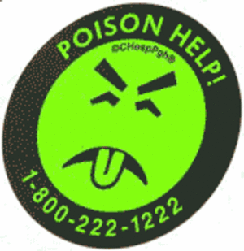
- Guarde todos los medicamentos y productos de limpieza para el hogar en un lugar cerrado con llave y fuera del alcance de los niños.
- Deseche todos los medicamentos que ya no se usen, viejos o vencidos.
- Mantenga las plantas fuera del alcance de los niños para evitar la ingestión accidental.
- En caso de intoxicación, mantenga la calma y llame a Poison Control (Control de envenenamiento) al 1-800-222-1222.<0}

Los 10 tóxicos más importantes para niños menores de 5 años
1. Productos de belleza y cuidado personal
2. Productos de limpieza para el hogar
3. Juguetes pequeños y objetos sueltos
4. Preparaciones de uso tópico
(cremas, geles y lociones)
5. Analgésicos (medicamentos para calmar el dolor)
6. Plantas
7. Medicamentos para el resfrío y para la tos
8. Materiales para pintura, manualidades, oficios
9. Vitaminas
10. Plaguicidas
Consejos de tratamiento para su niño
- Si ha tragado el tóxico:
  - No le dé comida ni agua.
  - No provoque el vómito.
- Si ha inhalado el tóxico:
  - Lleve al niño a respirar aire fresco.
- Si el tóxico estaba en la piel:
  - Enjuague el área con agua durante 10 minutos.
- Si el tóxico entró en un ojo:
  - Enjuague el ojo con agua durante 15 minutos.

